Worldometer US Covid by state

knitr::opts_chunk$set(echo = FALSE, message=FALSE, warning=FALSE, fig.width=9, fig.height=6, fig.path = "figures/")

## US by state

Q: Как связана смертость от COVID с числом новых заболеваний COVID в разрезе отдельных штатов? 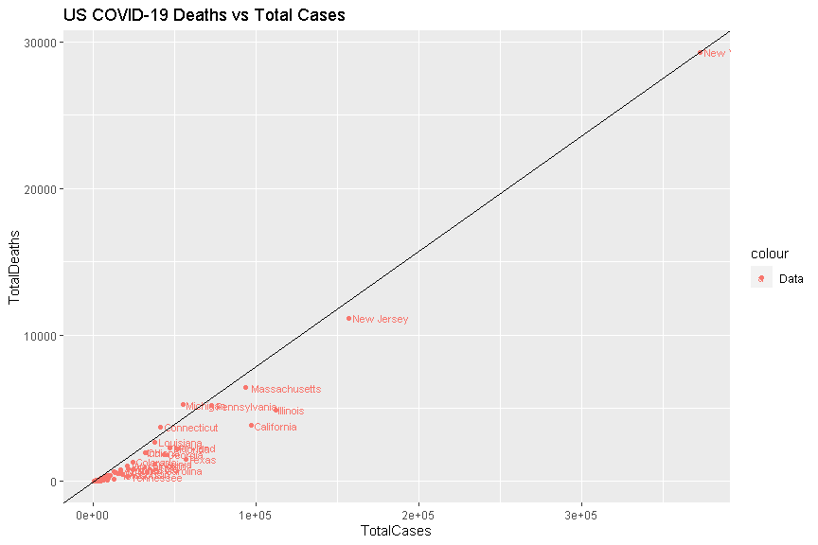

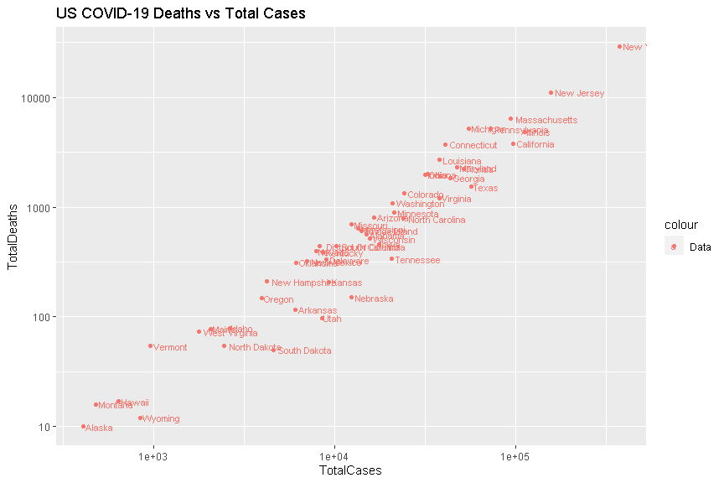

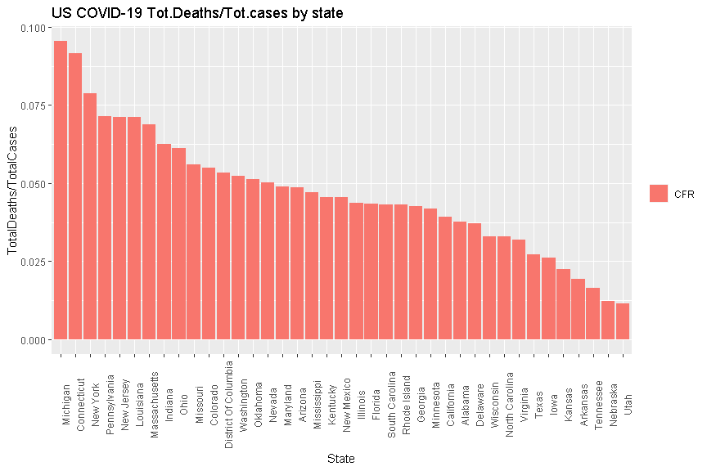

Q: насколько эффективно проводится селекция для тестирования в разных штатах (доля положительных среди протестирвоанных)? 